Archivní číslo vzorku | 10471
Odběrové číslo vzorku | R.Š.11
Pořadové číslo karty vzorku v databázi | 1330
Místo | Brno, Moravské zemské muzeum
Objekt | Kniha MATTIOLIHO HERBÁŘ z roku 1562
Místo odběru popis | Vzorek Identifik. číslo vzorku Místo odběru Povrch. úprava Stručný popis Cíl analýzy Analýza  R.Š.1 10461 šití knižního bloku ne nit vlákninového složení OM, Herzbergovo činidlo, roztok fluoroglucínu, „stáčecí“ test  R.Š.2 10462 lepení usňového pokryvu ne adhezivum identifikace adheziva OM, FTIR  R.Š.3 10463 ne usňový řemínek určení druhu činění usně OM, roztok FeCl₃  R.Š.4 10464 záložka ne usňový pokryv určení druhu činění usně OM, roztok FeCl₃  R.Š.5 10465 plocha desky ne usňový pokryv fotodokumentace OM  R.Š.6 10466 ne plátěný kapitálek vlákninového složení OM, Herzberg. čin., fluoroglucín, „stáčecí“ test  R.Š.7 10467 šití kapitálku ne nit vlákninového složení OM, Herzberg. čin., fluoroglucín, „stáčecí“ test  R.Š.8 10468 knižní blok ne papír vlákninového složení OM, Herzberg. činidlo  R.Š.9 10469 dobová vysprávka ne papír vlákninového složení OM, Herzberg. činidlo  R.Š.10 10470 oboustranně broušený ne pergamenový přelep OM, roztok FeCl₃  R.Š.11 10471 jednostranně broušený ne pergamenový přelep OM, roztok FeCl₃
Místo odběru foto | 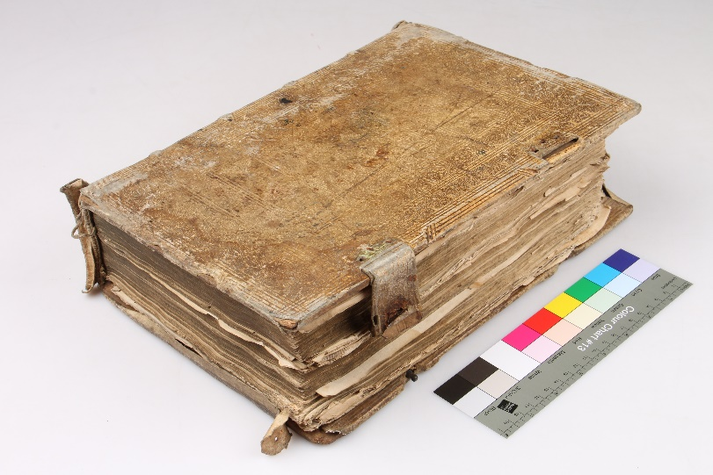
Typ díla | Kniha
Typ podložky (v případě vzorků povrchových úprav / barevných vrstev) | Papír
Datace objektu | 1562
Zpracovatel analýzy | Hurtová Alena
Datum zpracování zprávy k analýze | 16. 9. 2021
Číslo příslušné zprávy v databázi zpráv | 2021_20

Výsledky analýzy

Vzorek č. R.Š.11/10471

pergamenový přelep

Lokalizace:

Detail místa odběru vzorku a detail vzorku

Místo odběru (fotografie Růžena Škodová) a makrosnímek vzorku R.Š.11/10471. Fotografováno na stereomikroskopu SMZ 800, bílé dopadající světlo, zvětšení na mikroskopu 20x

Důkaz přítomnosti tříslovin - optická mikroskopie

Makrosnímek vzorku R.Š.11/10471 po reakci s roztokem chloridu železitého (vlevo) a makrosnímek standardu (vpravo). Fotografováno na stereomikroskopu SMZ 800, bílé dopadající světlo, zvětšení na mikroskopu 30x.
Vyhodnocení
Světlá vlákna pergamenu a nereagovala ztmavnutím na přítomnost chloridu železitého, vzorek neobsahuje třísloviny.

Shrnutí výsledků průzkumu, vyhodnocení
Vzorky textilii R.Š.1/10461, R.Š.6/10466 a R.Š.7/10467 tvoří lýková vlákna, pravděpodobně len.
Vzorek adheziva tvoří směs bílkovin a polysacharidů.
Vzorek usně R.Š.3/10463, R.Š.4/10464 a R.Š.5/10465 neobsahuje třísloviny, nejedná se o třísločiněnou useň.
Vlákna vzorku papíru R.Š.8/10468 a R.Š.9/10469 tvoří hadrovina.
Vzorky pergamenu R.Š.10/10470 a R.Š.11/10471 také neobsahují žádné třísloviny.

Fotodokumentace analýzy

